- Биполярные транзисторы, принцип действия.

Физическая модель транзистора
Биполярный транзистор – трёхполюсный полупроводниковый прибор с двумя p–n-переходами. Он состоит из чередующихся областей полупроводника, имеющих электропроводность различных типов. В зависимости от последовательности чередования n- и p-областей различают транзисторы n–p–n- и p–n–p-типов. На практике используются транзисторы обоих типов; принцип действия их одинаков. Основными носителями заряда в транзисторе n–p–n-типа являются электроны, а в p–n–p- транзисторе – дырки. Так как в кремнии электроны обладают большей подвижностью, чем дырки, то чаще используют транзисторы n–p–n-типа.
Центральная область транзистора, называемая базой, заключена между
коллектором и эмиттером. Толщина базы мала и не превышает несколькихмикрон. Переход между базой и эмиттером называется эмиттерным, а между базой и коллектором – коллекторным.

Способы включения транзистора
Возможны три схемы включения (по числу выводов) биполярного транзистора: с общей базой (ОБ), общим эмиттером (ОЭ) и общим коллектором (ОК). Напряжения обычно отсчитываются относительно общего вывода транзистора.

- Биполярные транзисторы, распределение носителей

Случай нормального включения бездрейфового транзистора
Случай нормального включения бездрейфового транзистора. В стационарном режиме концентрация носителей, инжектированных в базу, описываемся диффузионным уравнением
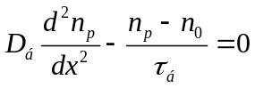
где 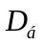 и 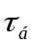 – коэффициент диффузии и время жизни электронов в базе; 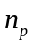 – концентрация электронов; 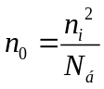 – равновесная концентрация электронов; 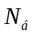 – концентрация акцепторов в базе.
- Биполярные транзисторы, основные схемы включения

Включение с общей базой
Характеризуется отсутствием усиления по току (коэффициент передачи близок к единице, но меньше единицы), высоким коэффициентом усиления по напряжению и умеренным (по сравнению со общим эмиттером) коэффициентом усиления по мощности. Входной сигнал подаётся на эмиттер, а выходной снимается с коллектора. При этом входное сопротивление очень мало, а выходное — велико. Фазы входного и выходного сигнала совпадают.
Схема с общей базой наиболее часто используется для построения высокочастотных усилителей, особенно вблизи верхней границы рабочего диапазона частот транзистора.
Достоинства:
- Хорошие температурные и частотные свойства.
- Высокое допустимое напряжение
Недостатки :
- Малое усиление по току, так как α < 1
- Малое входное сопротивление
- Два разных источника напряжения для питания.

- Коэффициент усиления по току: 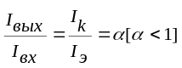
- Входное сопротивление 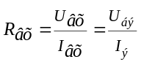.

Включение с общим эмиттером
При схеме включения биполярного транзистора с общим эмиттером (ОЭ) входной сигнал подаётся на базу, а снимается с коллектора. При этом выходной сигнал инвертируется относительно входного (для гармонического сигнала фаза выходного сигнала отличается от входного на 180°). Каскад усиливает и ток, и напряжение. Данное включение транзистора позволяет получить наибольшее усиление по мощности, поэтому наиболее распространено. Однако при такой схеме нелинейные искажения сигнала значительно больше. Кроме того, при данной схеме включения на характеристики усилителя значительное влияние оказывают внешние факторы, такие как напряжение питания, или температура окружающей среды. Обычно для компенсации этих факторов применяют отрицательную обратную связь, но она снижает коэффициент усиления.

Достоинства:
- Большой коэффициент усиления по току
- Большой коэффициент усиления по напряжению
- Наибольшее усиление мощности
- Можно обойтись одним источником питания
- Выходное переменное напряжение инвертируется относительно входного.
Недостатки:
- Худшие температурные и частотные свойства по сравнению со схемой с общей базой

- Коэффициент усиления по току: 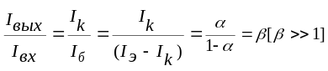
- Входное сопротивление 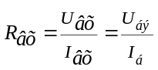.

Включение с общим коллектором
Схема включения транзистора с общим коллектором (ОК). Напряжение питания подаётся на коллектор, а выходной сигнал снимается с эмиттера. В результате чего образуется 100 % отрицательная обратная связь по напряжению, что позволяет значительно уменьшить нелинейные искажения, возникающие при работе. Следует также отметить, что фазы входного и выходного сигнала совпадают. Такая схема включения используется для построения входных усилителей, в случае если выходное сопротивление источника велико, и как буферный усилитель, а также в качестве выходных каскадов усилителей мощности.
Достоинства:
- Большое входное сопротивление
- Малое выходное сопротивление
Недостатки:
- Коэффициент усиления по напряжению меньше 1.

- Коэффициент усиления по току: 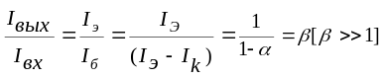
- Входное сопротивление 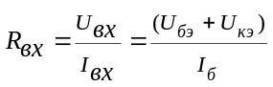.
14. Биполярные транзисторы, коэффициент усиления тока
Параметры транзистора делятся на собственные (первичные) и вторичные. Собственные параметры характеризуют свойства транзистора, не зависимо от схемы его включения.
Общие определения
Коэффициент передачи тока (коэффициент усиления по току) показывает усиление переменного тока при нулевом сопротивлении нагрузки. Выходной ток зависит только от входного тока без влияния выходного напряжения.
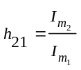,при 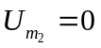
Связь между коллекторным и эмиттерным токами можно записать в виде
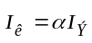
Здесь α – коэффициент усиления эмиттерного тока .

Коэффициент переноса
Коэффициентом переноса характеризует долю инжектированных носителей, избежавших рекомбинации на пути к коллектору. Только такие носители образуют коллекторный ток.
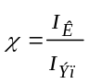
Коэффициент инжекции
Коэффициент инжекции характеризует долю полезной – электронной – составляющей в общем токе эмиттера Только эта составляющая, как уже отмечалось, способна дойти до коллектора и составить коллекторный ток.
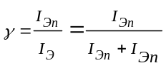
Коэффициент усиления при нормальном и инверсном включениях
Режимная и температурная зависимости

- Статические характеристики биполярных транзисторов

Модель Молла – Эберса
Для анализа работы транзистора в схемах Дж.Д.Эберс и Дж.Л.Молл в 1954 г . предложили простые и удобные модели транзистора, различные варианты которой широко используются на практике. В эти модели входят управляемые источники тока, управляемые токами, учитывающие связь между взаимодействующими p - n -переходами в биполярном транзисторе. Эти модели справедливы для всех режимов работы транзистора.
Простейшим вариантом низкочастотной модели Эберса-Молла является модель с идеальными p - n -переходами и двумя источниками тока. На рис. представлена такая модель.
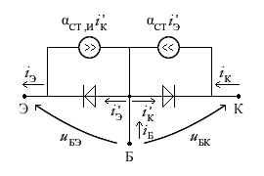
Рис.
Здесь - коэффициент передачи коллекторного тока в инверсном режиме; - токи, текущие через переходы, они определяются соотношениями:
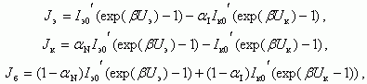
Эти формулы получили название формул Молла - Эберса и полезны для анализа статических характеристик биполярного транзистора при любых сочетаниях знаков токов и напряжений.
Характеристики схемы с ОБ
Характеристики схемы с ОЭ
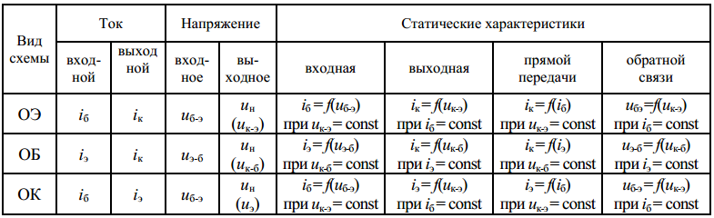
Малосигнальные эквивалентные схемы и параметры

- Переходные и частотные характеристики биполярных транзисторов.
Наиболее важными характеристиками линейных электрических цепей и различных электронных приборов, работающих в линейном режиме, являются переходные и частотные характеристики.
Переходная характеристика представляет собой отклик линейной системы на ступенчатое изменение сигнала на входе системы. Она описывают процесс установления сигнала h(t) на выходе линейной система с течением времени после подачи на вход единичного импульса.
Частотные характеристики (амплитудно-частотная и фазо-частотная) являются характеристиками работы линейных систем в стационарных режимах при различных частотах гармонических сигналов на их входе.
Оба подхода к исследованию свойств линейных систем с учетом инерционности процессов передачи сигналов от входа системы на ее выход (процессов диффузии заряда через базу и накопления и исчезновения зарядов в емкостях p-n - переходов) являются эквивалентными. А именно, выражения для частотных и переходных h(t) характеристик связаны между собой преобразованием Лапласа:
Процессы в базе при включении ОБ
Инерционность нарастания тока коллектора (при мгновенном скачке тока эмиттера) обусловлена диффузионным характером движения неосновных носителей в
области базы. Если ток эмиттера изменяется по гармоническому закону с
амплитудой, обеспечивающей линейную зависимость между токами транзистора, то при повышении частоты переменная составляющая коллекторного тока уменьшается, так как градиент концентрации неосновных носителей у коллекторного перехода не
успевает следовать за градиентом концентрации неосновных носителей у эмиттерного перехода.
Частоту 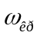, при которой переменная составляющая коллекторного тока становится в  раз меньше своего максимального значения на низких частотах,
называют критической частотой транзистора в схеме с общей базой.
Частотные свойства транзисторов в схеме с общей базой определяются диффузионным характером движения носителей в базовой области
Процессы в базе при включении ОЭ
Качественно рассмотрение частотных свойств транзистора в схеме с общим эмиттером (ОЭ) проводится при тех же предположениях о концентрации основных носителей, хорошо отражающих особенности реальных процессов. При этих условиях использование тока базового контакта в качестве входного тока имеет характерную черту: для поступающих в базу электронов нет "стока" в соседние области, и они расходуются только на рекомбинацию с дырками, "втекающими" из эмиттерной области (обратным током коллекторного перехода пренебрегаем).
Частотные свойства транзисторов в схеме с общим эмиттером - определяются процессом рекомбинаций носителей.
Влияние барьерных емкостей

